五年级第二学期数学期中测试卷

一、填空题。(7题3分，其余每题2分，共21分)

1．能同时被2、3、5整除的最大两位数是(　　)，最小三位数是(　　)。

2．把一个体积是1.6 dm3的铁块放入一个装有水的正方体容器中，水面上升了4 cm，这个正方体容器的容积是(　　)L。

3．0.65里面有65个(　　)分之一，化成最简分数是(　　)。

4．一箱牛奶24盒，把这箱牛奶平均分给4个同学，每人分得这箱牛奶的(　　　)，箱是(　　　)盒。

5．在里填上“＞”“＜”或“＝”。

3 3  33.35

6．一个数的最大因数是8，另一个数的最小倍数是10，这两个数的最小公倍数是(　　　　)。

7．1040 L＝(　　)m3　 　560 cm3＝ dm3

1.05 m3＝(　　)m3(　　)dm3

8．一个长方体，长、宽、高分别是8 cm、5 cm和4 cm，从中截去一个最大的正方体后，剩下的体积是(　　　)。

9．一个几何体从正面和上面看到的图形都是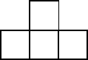，从左面看到的图形是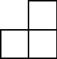，摆这个几何体需要(　　)个小正方体。

10．甲、乙两个数的最大公因数是8，最小公倍数是560，其中一个数是80，另一个数是(　　)。

二、判断题。(每题1分，共5分)

1．面积单位间的进率是100，体积单位间的进率是1000。 (　　)

2．因为比大，所以的分数单位大于的分数单位。 (　　)

3．正方体的棱长扩大为原来的3倍，表面积就扩大为原来的9倍，体积就扩大为原来的27倍。 (　　)

4．一个立体图形从正面看是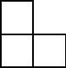，那么这个立体图形一定是由4个小正方体搭成的。 (　　)

5．两个质数的和是偶数。 (　　)

三、选择题。(每空2分，共16分)

1．要使7框2框同时是2，3，5的倍数，共有(　　)种填法。

A．1 B．3

C．4 D．6

2．的分子加上8，如果要使这个分数的大小不变，分母应该怎样变化？下列说法错误的是(　　)。

A．加上30 B．增加2倍

C．扩大为原来的3倍 D．加上8

3．一罐可乐的容量是(　　)。

A．355升 B．0.3米3

C．355毫升 D．355分米2

4．一张长方形纸，长7分米5厘米，宽6分米，把它剪成一块块相同的正方形。而且正方形边长为整厘米数。如果要使剪得的正方形面积最大，可以剪(　　)块。

A．5 B．4

C．9 D．20

5．从右面看是图①的有(　　　　)；从右面看是图②的有(　　　　　)；从正面看是图①的有(　　)。

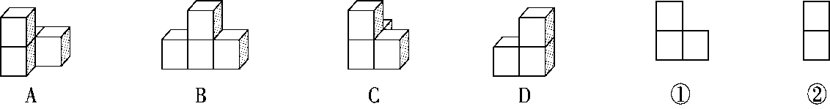

6．将一个正方体钢坯锻造成长方体，正方体和长方体相比，(　　)。

A．体积相等，表面积不相等 B．体积和表面积都不相等

C．表面积相等，体积不相等 D．体积相等，表面积也相等

四、按要求解题。(1，4题每题4分，其余每题6分，共20分)

1．约分，结果是假分数的要化成带分数。

＝ ＝ ＝ ＝

2．通分。

和 和 、和

3．排排队。



(　　　)>(　　　)>(　　　)>(　　　)>(　　　)>(　　　)

4．求下面图形的表面积和体积。(单位：dm)

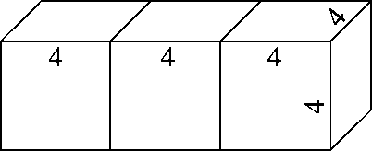

五、下面立体图形从上面、正面和左面看到的形状分别是什么？画一画。(6分)

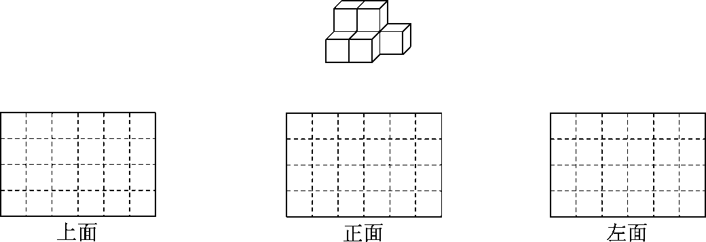

六、解决问题。(1题4分，2，3题每题5分，其余每题6分，共32分)

1．小船最初在南岸，先从南岸驶向北岸，再从北岸驶回南岸，不断往返。小船摆渡13次后，船在南岸还是北岸？为什么？摆渡100次后，船在南岸还是北岸？为什么？

2．学校篮球队有运动员45人，比足球队少15人，篮球队运动员人数是足球队运动员人数的几分之几？

3．可欣、佳玲和琪琪三人做一样的试卷，可欣用了0.75小时，佳玲用了小时，琪琪用了40分钟。她们三人中谁做得最快？

4．幼儿园买来一些糖果，如果每位小朋友分4个或者分6个，都正好分完。这些糖果的颗数在130～140之间，幼儿园买来多少颗糖果？

5．一个长方体木块，长40 cm，宽35 cm，高20 cm。把它锯成大小相等的小正方体，不能有剩余，那么小正方体的棱长最长是多少厘米？能锯成多少块？

6．一个长方体(如下图)，如果高增加4 cm，就变成了棱长是10 cm的正方体。表面积和体积各增加了多少？

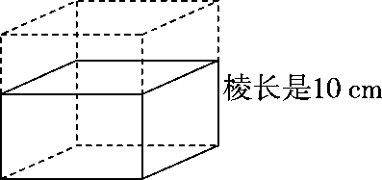

答案

一、1．90　120　2．8　3．百

4．　18　5．＜　＞　＝　＜

6．40　7．1.04　　1　50　8．96 cm3

9．5　10．56

二、1．×　2．×　3．√　4．×　5．×

三、1．C　2．D　3．C　4．D

5．AC　BD　AC　6．A

四、1．1　　　1

2． ＝，＝

＝，＝

＝，＝，＝

3．1.95＞1＞＞＞0.7＞

4．表面积：4×4×2＋4×3×4×4＝224(dm2)

体积：4×3×4×4＝192(dm3)

五、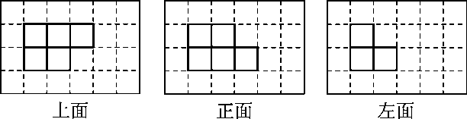

六、1．13÷2＝6……1　100÷2＝50

答：摆渡13次后，船在北岸；摆渡100次后，船在南岸。

2．45＋15＝60(人)　45÷60＝

答：篮球队运动员人数是足球队运动员人数的。

3．小时≈0.58小时

40分钟≈0.67小时

0.58＜0.67＜0.75

佳玲做得最快。

4．132颗

5．40，35，20的最大公因数是5。

(40÷5)×(35÷5)×(20÷5)＝224(块)

答：小正方体的棱长最长是5 cm，能锯成224块。

6．10×4×4＝160(cm2)

10×10×4＝400(cm3)

答：表面积增加了160 cm2，体积增加了400 cm3。